Русский язык.
Краткосрочный план урока
Предмет: Русский язык Урок: 85 |  | Школа: КГУ «Школа-лицей №34» отдела образования по городу Усть-Каменогорску управления образования ВКО
Дата: 16.02.2021 |  | ФИО учителя: Павловская Татьяна Владимировна
Класс: 3 «А» |  | Количество  присутствующих: | Количество  отсутствующих:
Раздел (сквозная тема): |  | В контексте сквозной темы «Выдающиеся личности».
Тема урока: |  | Имя прилагательное как часть речи. Роль в предложении.  Разнообразие лексических значений имен прилагательных.  Легенда об Абылае.
Цели обучения, которым посвящен урок: |  | 3.1.1.1 - отвечать на открытые и закрытые вопросы по прослушанной информации, определять основные моменты, фиксировать их  3.2.4.1 - определять типы текстов – описание, повествование – по их особенностям  3.3.8.1 - различать имена существительные, прилагательные, глаголы, наречия, предлоги и союзы; определять их роль в предложении
Развитие навыков: |  | 1.1 Понимание содержания информации/ сообщения  2.4 Определение типов и стилей текстов  3.8 Соблюдение грамматических норм
Предполагаемый результат: |  | Все учащиеся смогут:  Вспомнить о вопросах имен прилагательных, о роли в предложении.  Узнать о разнообразии лексических значений имен прилагательных.  Большинство учащихся смогут:  Выделять в тексте имена прилагательные.  Выписывать прилагательные вместе с существительным, к которому оно относится.  Составить цепочки – словосочетания.  Обозначать окончания у имен прилагательных.  Рассказать по схеме о прилагательных и подбирать свои примеры.  Рассказать после прочтения текста о выдающемся человеке.  Определить тип текста.  Ставить вопросы к именам прилагательным.  Определять роль имен прилагательных в предложении.  Некоторые учащиеся смогут:  Сочинить загадку.
Языковая цель |  | Основные термины и словосочетания:  Выдающиеся личности, Родина, героизм, подвиг  Используемый язык для диалога/письма на уроке:  Вопросы для обсуждения:  Как проявляется любовь к Родине?  Каких выдающихся людей ты знаешь?  Что обозначает имя прилагательное?
Материал прошедших уроков: |  | Части речи и их роль в предложении. Имя существительное как часть речи. Большая буква в именах собственных. Род и число имен существительных. Склонение имен существительных по падежам. Изменение имен существительных по падежам во множественном числе.
Ход урока:
Этапы урока | Запланированная деятельность на уроке |  |  | Ресурсы
0-1 мин | Создание положительного эмоционального настроя:  Каждый человек на Земле – личность. Только от нас зависит, запомнят ли нас на долгие годы или забудут на следующий день. Сегодня на уроке я желаю вам проявить все свои личностные качества и пополнить копилку знаний! |  |  | Настрой на урок
Середина урока  2-5 мин  21-22 мин  23-28 мин  29-30 мин  31-37 мин | Актуализация жизненного опыта. Целеполагание.  -Что означает слово «личность»?  -Кого можно назвать выдающимися личностями?  -Человека оценивают по его делам и поступкам, которые он совершает ради Родины, близких и дорогих людей. К выдающимся личностям можно отнести тех людей, которые внесли свой вклад в разные области нашей жизни (науку, спорт, культуру и т.д.), оставляя все свое наследие потомкам. Таких людей можно назвать патриотами своей страны. Многие прославились великими открытиями, которые сейчас использует все человечество.  -Посмотрите на выдающихся личностей земли казахской. Кто-нибудь вам знаком?  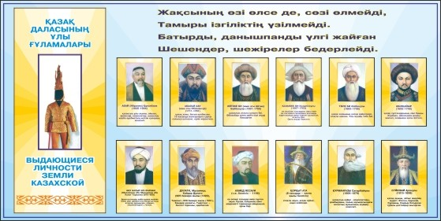  – У каждого человека есть Родина. Это страна, в которой люди родились и выросли. Страна, в которой они живут и гражданами которой они являются. Наша Родина – Республика Казахстан. Мы с вами – дети Казахстана. Будущее нашей Родины в ваших руках, ребята!  – Скажите, кого мы называем героями страны?  Сообщение лексической темы.  Запишите в тетради число и вид работы. Какие орфограммы есть в записи числа?  Минутка чистописания:  Пп  Любовь к Родине героизм рождает.  Работа с пословицей по плану:  1. Чтение пословицы.  2. Объяснить значение непонятных слов.  3. Выяснить смысл пословицы в целом: о чем она и чему учит?  Подчеркните в пословице все слова, в которых количество букв и звуков разное.  Словарная работа.  Скажите, а как в казахском народе называют воинов?  Совершенно верно – это батыр. Это слово является словарным, давайте его запишем к себе в тетрадь, поставим ударение и подчеркнем орфограмму.  Целеполагание.  Скажите, батыр какой? (учащиеся подбирают слова, характеризующие батыра).  К какой части речи относятся названные вами слова?  О чем будем говорить сегодня на уроке? Что нам уже известно об имени прилагательном? Что предстоит узнать? (учащиеся называют цель урока, она выводится на экран и при необходимости устно корректируется).  Работа над грамматической темой урока.  -Составьте распространенное предложение, используя слово «батыр»!  Запись предложения. Выделение грамматической основы.  -Найдите прилагательные, которые используются в данном предложении. Докажите! Рассмотрите внимательно таблицу «Главные и второстепенные члены предложения». Попробуйте определить, каким второстепенным членом предложения является имя прилагательное.  - Дополним уже известное для нас правило. (Имя прилагательное – самостоятельная часть речи, которая отвечает на вопросы какой, какая, какое, какие, обозначает признак предмета, в предложении является второстепенным членом – определением).  Задание для самостоятельной работы.  - Поработаем с умением находить имена прилагательные в тексте и определять их роль в предложении. Запишите текст, вставив пропущенные буквы. Найдите и подчеркните все прилагательные. Определите, к какому типу текста относится.  Абылай хан  Абылай хан был великим п..лководцем и дипломатом. Об Абылае к..захский н..род с..хранил множество легенд. В них просл..вляются его личная отвага, безмерная смелость, государственный ум и твёрдость духа.  Самопроверка по эталону.  ФО «Линеечка успеха»  ОС  Здоровьесберегающие технологии. Физминутка «Изобрази без слов»  Ваша задача – узнать предмет по описанию и изобразить его, не используя речь, звуки, только с помощью движений, жестов и мимики.  Бурый, мохнатый, косолапый (медведь).  Слабый, косой, трусливый (заяц).  Хитрая, рыжая, хищная (лиса).  Верная, добрая, домашняя (собака).  Резиновый, круглый, волейбольный (мяч).  Смелый, отважный, сильный (батыр).  Продолжение работы над темой урока.  -А вы знаете что-нибудь об Абылай хане? Послушайте легенду.  Абылай остался сиротой в 13 лет, но считал для себя унизительным искать приют у знатных родственников. Он предпочел пасти коней у богатого казаха и за свои лохматые волосы получил прозвище Сабалак. Скоро все стали замечать, что он никогда не сидит на голой земле, никогда не ест из общей чашки, как бы ни был голоден, никогда ничего не просит. Вскоре он решил для себя, что сталдостаточно взрослым для того, чтобы стать воином-уланом. В те годы шла война с джунгарами.  На разных берегах с рассвета уже стояли два войска: джунгарское и казахское. Предстоял перед боем поединок – песня батыров. Из рядов джунгар выехал на коне исполинского роста рыцарь-нойен, весь закованный в латы. По всем признакам – князь. Он направил огромного черного коня своего, не ища брода, прямо в глубокую воду и застыл на середине реки. Среди казахских воинов возникло смятение. Один из батыров двинулся было навстречу гиганту-калмаку, но повернул коня назад, низко опустив голову. Второй также, натянув поводья, заставил своего коня попятиться назад. Третий тоже опустил свое приподнятое было копье… Остальные сотни джигитов только хмурились, слыша хохот джунгар. В эти долгие мгновенья из задних рядов казахов выехал улан, состригший лишь вчера свои локоны. Он смело двигался по реке прямо на нойена. Но непонятно почему он на ходу отбросил в сторону свое копье, щит, снял медный пояс с простенькой саблей в ножнах и утопил его в воде. Скинув с плеч кольчужку, он остался лишь в красной шелковой безрукавке, из которой торчали тонкие, но жилистые руки. Если бы каменные холмы могли смеяться, то они грохотали бы так, как сейчас веселились толпы джунгар. Казахи же только проклинали этого глупого выскочку и жалели, что еще вчера не погибли в бою, не узнав этого стыда.  Между тем юноша безумно близко подвел свою почти тонущую лошадку к джунгарскому князю, и тот, забавляясь, принялся тыкать в него копьем, как в зайчонка. Юноша же, ловко уклоняясь, правил коня на глубину. Когда джунгарский батыр, наконец, решил убить дерзкого мальчишку, тот подтянул ноги на седло и мимо блеснувшего острия прыгнул прямо на нойона. Вцепившись в князя, как беркут в хомяка, он откинулся назад, увлекая вместе с собой и врага. Здесь и прояснился весь замысел хитроумного юноши.  Закованный в железо, тяжелый князь в воде стал не опаснее горячего казана – главное, перетерпеть боль от ожога на пальцах. Дважды появлялась из воды бритая голова молодого казаха и ни разу – князя джунгар. Он под тяжестью железа утонул, бедняга…Из горла юноши, вынырнувшего в третий раз вместе с брызгами речной струи, вырвался и разлетелся повсюду клич: «Абылай!».  И в этот же миг казахское войско с гортанным криком «Абылай! Абылай! Абылай!» –кинулось через реку на войско калмаков и смело его, как бурный разлив сносит сухой лес с песчаного брега.Так из любви к Родине пошел Абылай на смертный поединок, Родина за это назвала его героем, и сирота Сабалак вернул себе имя своего деда.  Вопросы после прослушивания:  – О чем повествует легенда?  Почему Абылая называли Сабалак?  – Чем удивил и поразил вас Абылай?  – Какие личные качества помогли юноше одолеть врага?  – Какие чувства пробуждает в вас эта легенда?  Исследовательская деятельность  Из представленных прилагательных выберите те качества, которые соответствуют образу Абылая:  Соленый, белый, храбрый, глиняный, мужественный, сладкий, красный, кожаный.  -Попробуйте оставшиеся слова разбить по парам. По какому признаку вы это сделали?  Рассмотрите внимательно таблицу, какие признаки предмета может обозначать имя прилагательное.  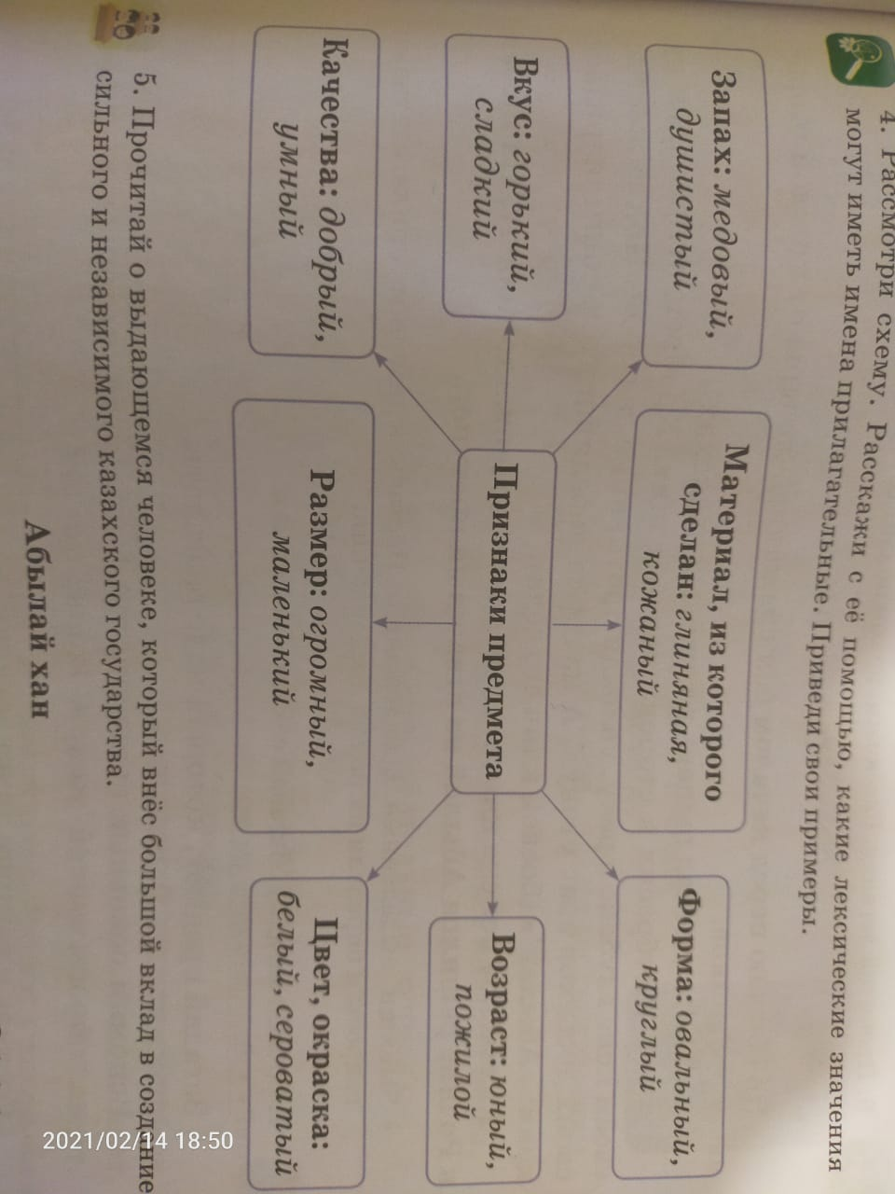  Работа в паре.  Распределите слова по группам в зависимости от их лексического значения:  Большой, вкусный, зеленый, коричневый, ароматный, железный, фиолетовый, низкий, квадратный, учтивый, вежливый, юный, холодный.  Стратегия «Парковка» (учащийся из пары называет слово и его «парковку» - группу по лексическому значению. Остальные проверяют).  ФО «Светофор»  ОС  -Какое слово не попело ни в одну из групп? Как вы думаете, какой еще признак предмета может обозначать прилагательное?  Задание для самостоятельной работы.  - В каждой группе слов найдите лишнее. Составьте и запишите словосочетание с лишними словами. Подчеркните прилагательные.  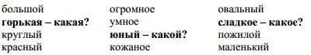  Самопроверка с комментированием.  ФО «Лайк»  ОС  -Основываясь на признаки предмета можно загадывать загадки.  Загадай предмет, который надо разгадать.  Вспомни основные признаки этого предмета, которые отвечают на вопросы какой? какая? какое? какие?  Составьте и запишите текст загадки. |  |  | Презентация  Учебник  Учебник  Линейка ученика  Листы со словами и названием лексических групп.  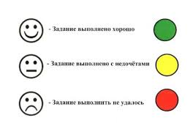
Конец урока  38-40 мин | Итог урока.  Имя прилагательное обозначает … предмета и отвечает на вопросы:  …, …, …, … . В предложении имена прилагательные обычно бывают … членами предложения. Имена … могут обозначать цвет, запах, форму, вкус, размер предмета.  Рефлексия.  Выберите из предложенных прилагательных те, которые бы вы отнесли к сегодняшнему уроку и объясните выбор:  Поучительный, скучный, быстрый, интересный, храбрый, добрый, нудный, познавательный, увлекательный. |  |  | Самооценивание
Дополнительная информация
Дифференциация.  Как вы планируете  поддерживать учащихся?  Как вы планируете  стимулировать способных  учащихся? | Оценивание.  Как вы планируете увидеть  приобретенные знания  учащихся? | Межпредметные связи  соблюдение СанПиН  ИКТ компетентность  Связи с ценностями
- создание КС  - ситуация успеха  - задания дифференцированного подхода  - похвала | Задания, запланированные способствуют формированию учебной деятельности, мотивирует учащихся на дальнейшую потребность в приобретении знаний о классификации геометрических фигур. Работа в парах, группах способствует развитию коммуникативных навыков, уважении к работе одноклассников. | Межпредметные связи: астрономия, художественный труд.  Урок и задания разработаны с учетом требований СанПин (размер карточек, шрифт), есть физминутка.  На уроке использование компьютера и презентации для образца проверки заданий.

